Особенности формирования больничного по травме на производстве. Сразу хочется отметить, что Реестр прямых выплат не заполняется.
Создадим больничный лист. Меню Зарплата-Больничные листы-Создать
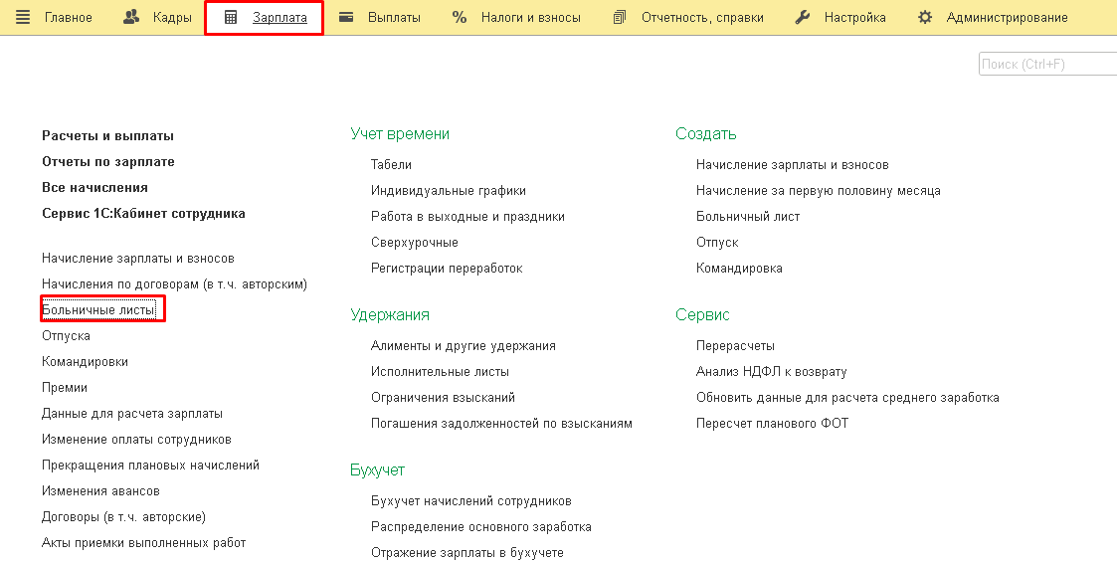
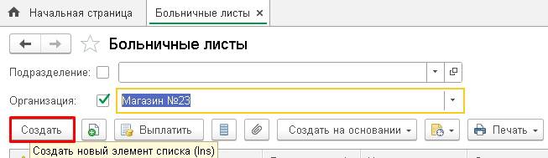

Выбираем сотрудника-вводим номер ЛН, если больничный электронный, то нажимаем либо получить из ФСС ( если подключена 1С отчетность), либо Загрузить из файла ( опретор СБИС, Контур и т.д.), если бумажный, то все данные заполняем вручную(при заполнении бумажного листка обязательно нажимаем на ссылку Заполнить данные листка нетрудоспособности и заполняем его вручную). Формируем Сведения для ФСС-Ввести сведения для реестра прямых выплат ФСС-Проводим документ Сведения для реестра прямых выплат в ФСС
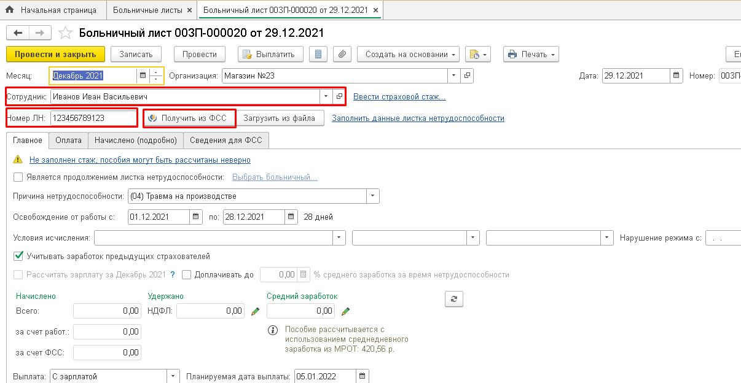
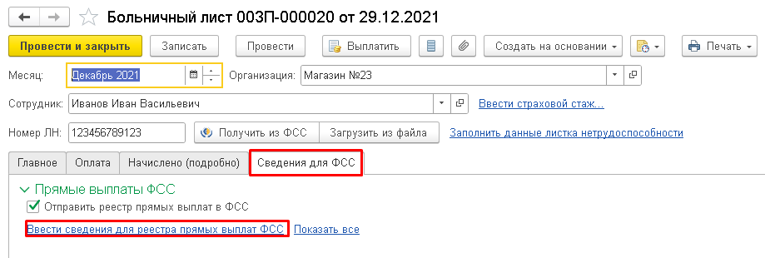
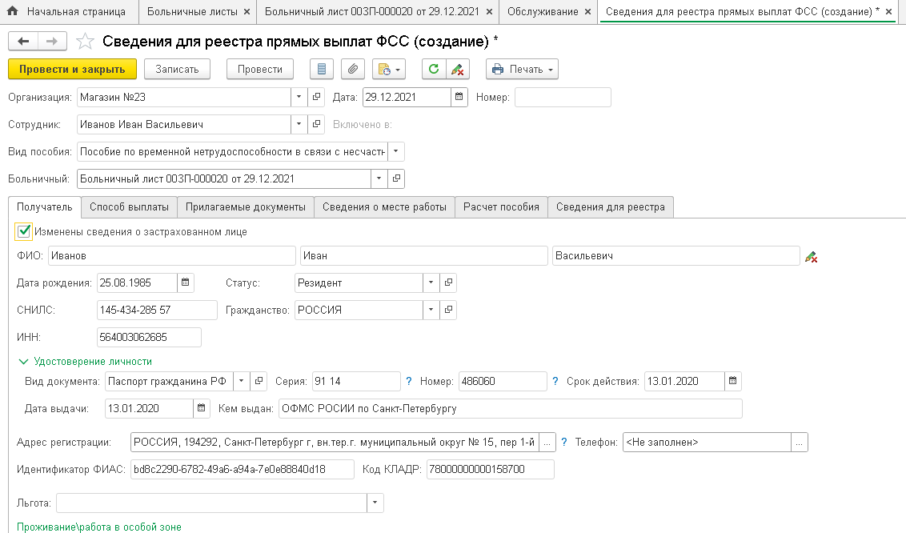
Далее заходим Отчетность, справки-Передача в ФСС сведений о пособиях-Создать –Опись заявлений сотрудников на выплату пособия-Заполнить-Провести. Реестр прямых выплат в данном случае не заполняется.
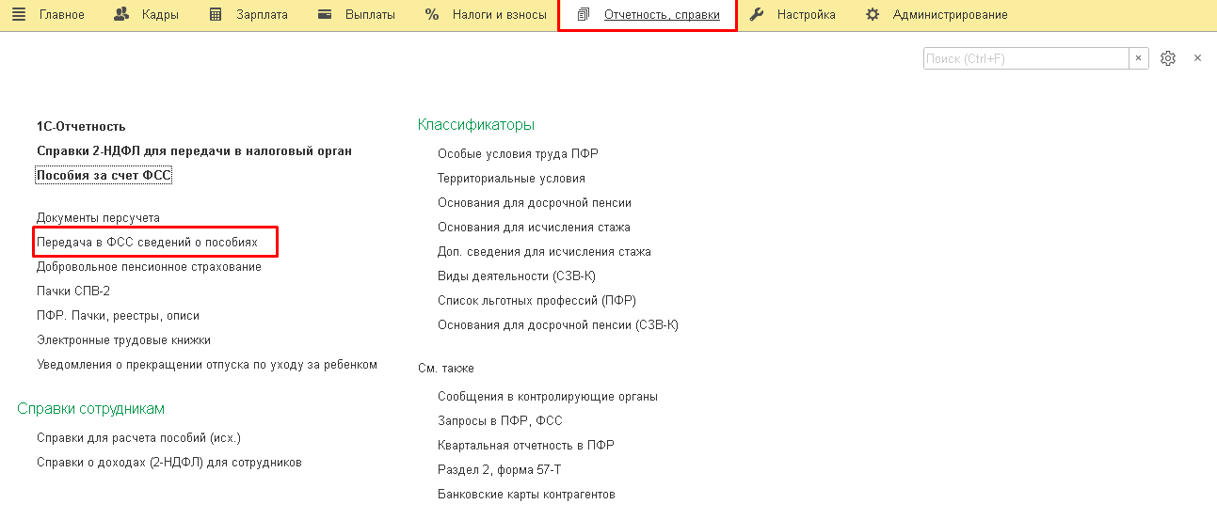
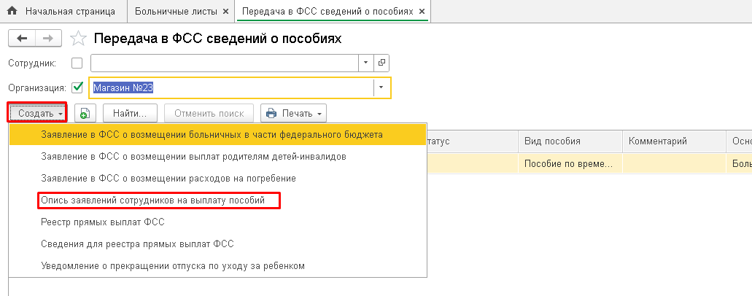
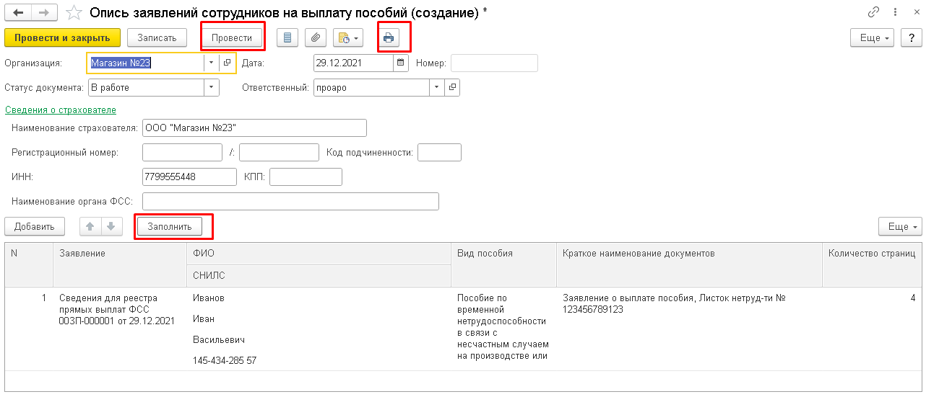
Нажимаем на кнопку печать
